Домашнее задание
Утром далекого 1613 года 14 марта (по старому стилю) под звон колоколов костромских храмов к стенам Ипатьевского монастыря двинулась торжественная процессия с чудотворной иконой Феодоровской Божьей Матери. И именно здесь, у стен Ипатьевского монастыря, после всенародного избрания на Земском Соборе, юный Михаил Федорович – родоначальник Династии Романовых – был наречен царем государства российского. С началом его восшествия на престол закончились Смутные времена. Начиная с этого времени, все государи российские, а также представители царских семей почитали за долг посетить Кострому, поклониться ее святыням, отдать дань уважения нашей земле.
Перед вами фотографии храмов Костромы, которые в разные времена посещали представители царской династии.
Задания:
I.
- Назовите соборы и монастыри, представленные на фотографиях.
- Назовите членов царской семьи, посетивших эти храмы. Расскажите об обстоятельствах, при которых происходили эти события.
1.
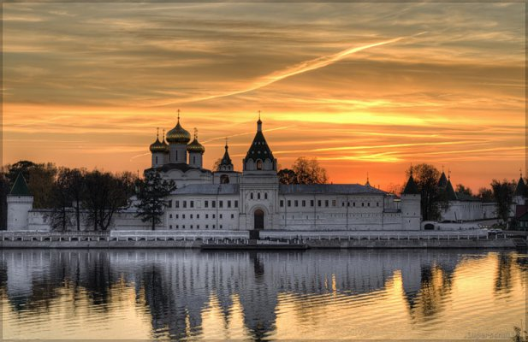
2.
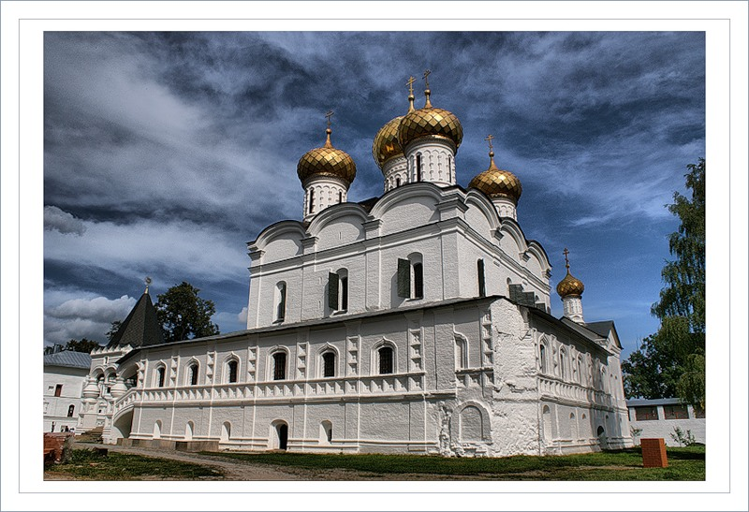

3.
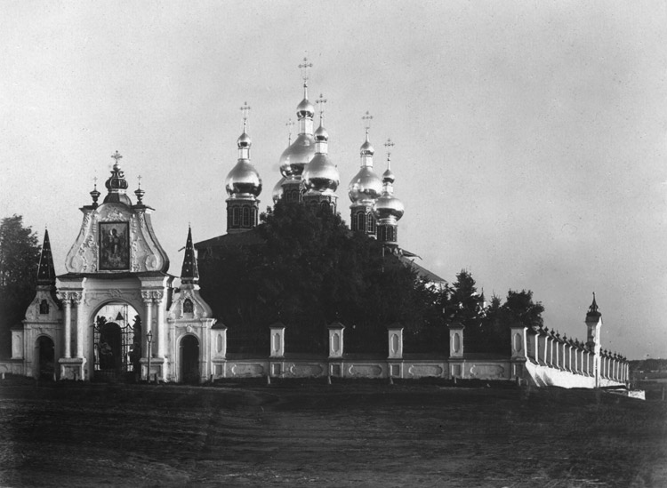
4.
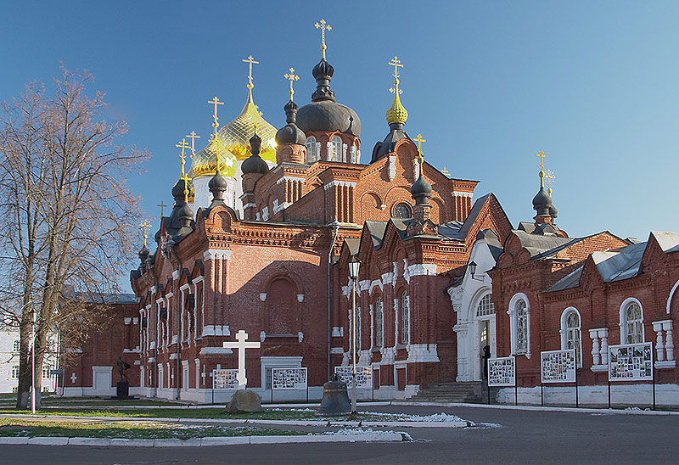
5.
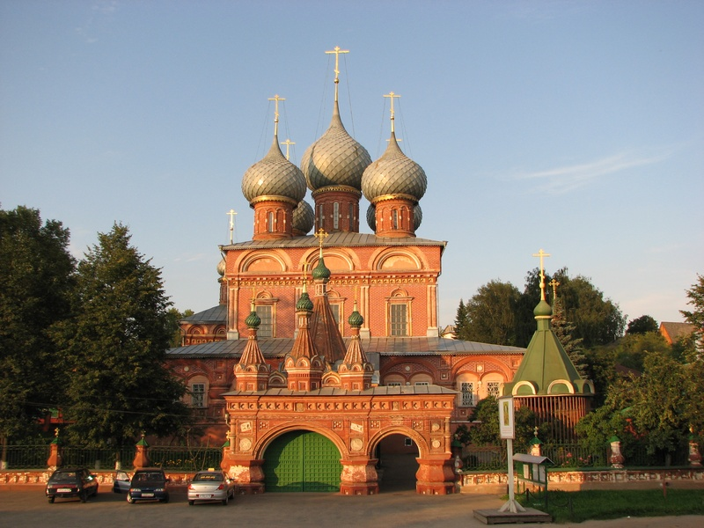

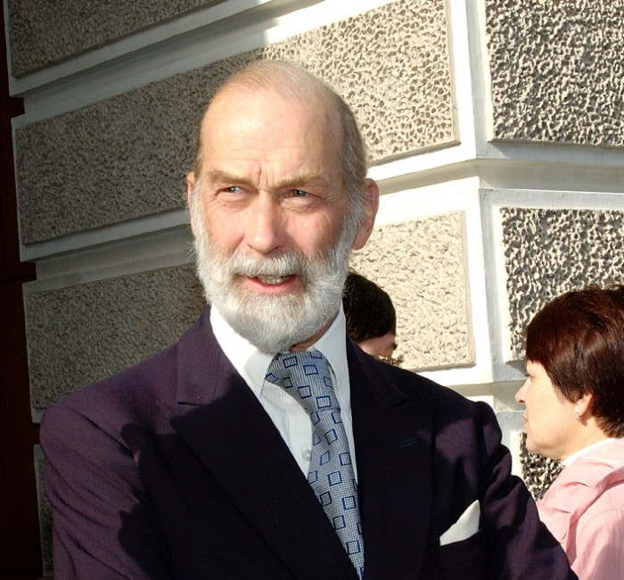
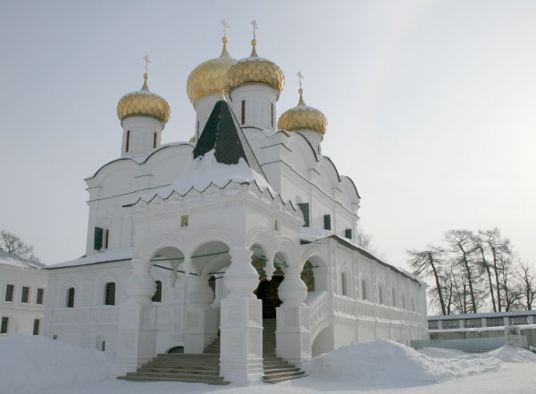
- Установите связь между данными фотографиями.

